“一族一谱”管理系统

数据库设计

小组：软件工程第六组

组员：王聪 曾德龙 蔡楷欣 曾欣

程钰涵 陈冠旭 郑湘萍

版次： v2.2

日期：2021年4月28日

文档修改历史记录

|  |  |  |  |  |
| --- | --- | --- | --- | --- |
| 版本号 | 修改人 | 日期 | 修改内容 | 备注 |
| v1.0 | 曾德龙 | 2021.4.20 |  | 初版 |
| V2.0 | 陈冠旭、曾德龙 | 2021.4.30 | 新增了未加入的数据库、删改以前定义的数据库 | 补充、增添 |
| V2.1 | 王聪 | 2021.5.10 | 修改文档中的样式和一些小错误 | 样式和错误 |
| V2.2 | 曾德龙、王聪 | 2021.5.15 | 增加必要的补充说明 | 补充说明 |
|  |  |  |  |  |
|  |  |  |  |  |
|  |  |  |  |  |
|  |  |  |  |  |
|  |  |  |  |  |
|  |  |  |  |  |
|  |  |  |  |  |
|  |  |  |  |  |
|  |  |  |  |  |
|  |  |  |  |  |

目录

1 族谱树数据库 4

1.1 信息录入表 4

1.2 根节点表 5

1.3 修改信息审核表 5

1.4 族谱树数据库的ER图 6

2 家族活动信息数据库 7

2.1 活动信息表 7

2.2 活动信息ER图 7

1 族谱树数据库

1.1 信息录入表

表1 信息录入表Person

|  |  |  |  |
| --- | --- | --- | --- |
| 字段名 | 数据类型 | 默认值 | 注释 |
| ObjectId | String | 无 | 唯一识别id（自动生成） |
| wife | String | “” | 妻子的id |
| level | Number | 无 | 辈分 |
| username | String | “” | 名字 |
| is_wife | Boolean | False | 是否是别人的妻子 |
| children | Array | [] | 孩子的id数组 |
| gender | String | 无 | 性别 |
| birthday | String | 无 | 生日,YYYY-MM-DD格式 |

**信息录入表**（唯一识别id，妻子的id，辈分，名字，是否是别人的妻子，孩子数组，性别，生日）

**函数依赖：**唯一识别id→妻子的id，唯一识别id→辈分，唯一识别id→名字，唯一识别id→是否为是别人妻子，唯一识别id→孩子数组，唯一识别id→性别，唯一识别id→生日

符合第三范式要求

1.2 根节点表

表2 根节点表RootPerson

|  |  |  |  |
| --- | --- | --- | --- |
| 字段名 | 数据类型 | 默认值 | 注释 |
| ObjectId | String | 无 | 唯一识别id（自动生成） |
| RelationId | String | 无 | 对应在Person表的ObjectId |

**根节点表**（唯一识别id, 对应在Person表的ObjectId）

**函数依赖：**唯一识别id→对应在Person表的ObjectId，对应在Person表的ObjectId→唯一识别id

符合第三范式要求

1.3 修改信息审核表

表3 修改信息审核表

|  |  |  |  |
| --- | --- | --- | --- |
| 字段名 | 数据类型 | 默认值 | 注释 |
| ObjectId | String | 无 | 唯一识别id（自动生成） |
| operation | Number | 无 | 0表示插入，把Node1插入到Node2的relation关系处，1表示删除，删除Node1，2表示更新 |
| Node1 | String | 无 | 第一个Person的ObjectId |
| Node2 | String | 无 | 第二个Person的ObjectId |
| UpdateMsg | Object | 无 | 以js的object类型，携带需要更新的信息，如{“username”:“何先生”,“birthday”:“2001-01-01”} |
| Relation | String | 无 | 参数，表述第一个节点跟第二个节点的关系，子女/配偶 |

**修改信息审核表**（唯一识别id，操作，第一个人的ObjectId，第二个人的ObjectId，更新信息，第一、二个人的关系）

**函数依赖：**唯一识别id→操作，唯一识别id→第一个人的ObjectId，唯一识别id→第二个人的ObjectId，唯一识别id→更新信息，唯一识别id→第一、二个人的关系，（第一个人的ObjectId，第二个人的ObjectId）→第一、二个人的关系

1.4 族谱树数据库的ER图

关系虽然可以直接由树计算得出，但是由于计算时间会比较长，为了系统的效率，还是需要加入第一、二个人的关系这一个属性，虽然只满足数据库的第二范式要求，但是能够换取系统响应时间的减少。

上述有关表组成的族谱树数据库的ER图如下：

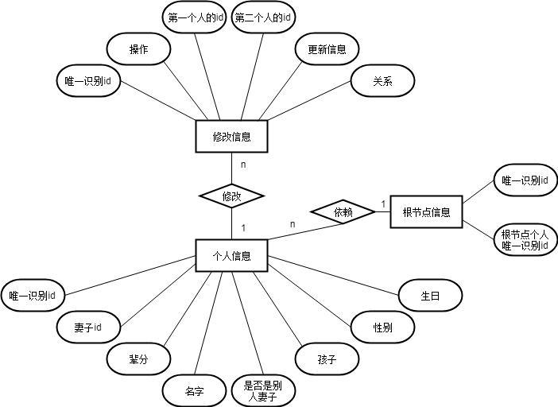

图1 族谱树数据库ER图

2 家族活动信息数据库

2.1 活动信息表

表4 活动信息表

|  |  |  |  |
| --- | --- | --- | --- |
| 字段名 | 数据类型 | 默认值 | 注释 |
| ObjectId | String | 无 | 唯一识别id（自动生成） |
| title | String | 无 | 活动标题 |
| mainBody | String | 无 | 活动正文 |
| startTime | String | 当前北京时间 | 起始时间 |
| endTime | String | 当前北京时间 | 结束时间 |
| place | String | 无 | 地点 |
| undertaker | string | 无 | 举办方 |

**活动信息表**（唯一识别id，活动标题，活动正文，起始时间，结束时间，地点，举办方）

**函数依赖：**唯一识别id→活动标题，唯一识别id→活动正文，唯一识别id→起始时间，唯一识别id→结束时间，唯一识别id→地点，唯一识别id→举办方

满足第三范式要求

2.2 活动信息ER图

该数据库的ER图如下：

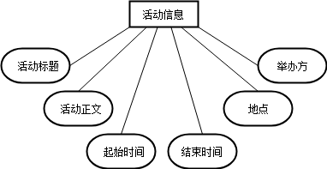

图2 活动信息数据库ER图